CÔNG TY TNHH THƯƠNG MẠI DỊCH VỤ VÀ TTBYT PHÚ AN
Trụ sở : 339/60 Tô Hiến Thành , P12, Quận 10 , TP.HCM
Tell: 0962747494 hoặc 0989927318
Email: kd01@thietbiytephuan.vn
Website: www.thietbiytephuan.vn
BẢNG BÁO GIÁ

Số: 2204/20/TĐ-BG | Người nhận:
Ngày báo giá: 20/05/2022 | Email :
Người báo giá: | ĐTDĐ/ĐTCĐ liên hệ:
ĐTDĐ liên hệ: | Báo giá cho quý khách hàng

Kính gửi :
PHU AN xin trân trọng gửi đến quý khách bảng báo giá các thiết bị như sau :
STT | Tên thiết bị | Đơn vị tính | Số lượng | Đơn giá  (VNĐ)
ĐÔNG MÁU QUANG HỌC OCG-102
1 | MÁY PHÂN TÍCH ĐÔNG MÁU QUANG HỌC  Model: OCG-102  Hãng: Wondfo Biotech – Trung Quốc  Chứng chỉ: ISO 9001và ISO 13485  Cấu hình máy::  + 01 x Máy chính.  + 01x Máy in  + 01 x Dây điện nguồn.  + 01 x Sách hướng dẫn sử dụng.  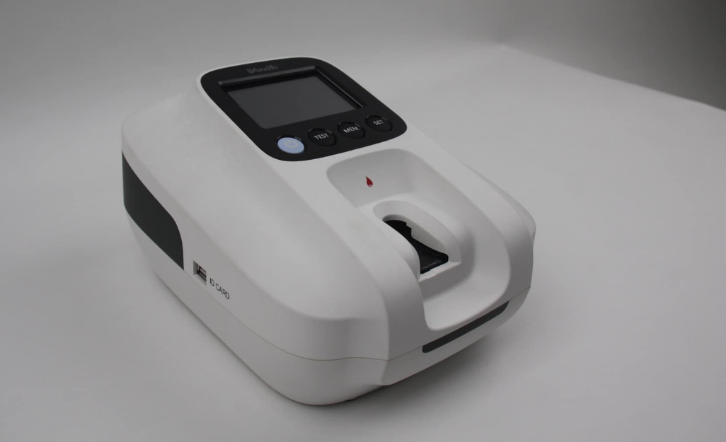 | Bộ | 1 | 32.000.000
HÓA CHẤT DÀNH CHO MÁY ĐÔNG MÁU OCG-102
1.1 | Prothrombin Time Reagent Kit (Clotting)  24 Test/ hộp  Hãng sx: Wondfo-TQ | test | 1 | 39.000
1.2 | Activated Partial Thromboplastin Time Reagent Kit (Clotting)  24 Test/ hộp  Hãng sx: Wondfo-TQ | test | 1 | 36.000
1.3 | Fibrinogen Reagent Kit (Clotting)  24 Test/ hộp  Hãng sx: Wondfo-TQ | test | 1 | 39.000
1.4 | Thrombin Time Reagent Kit (Clotting)  24 Test/ hộp  Hãng sx: Wondfo-TQ | test | 1 | 36.000
Giá trên đã bao gồm thuế VAT, chi phí nhập khẩu, thuế nhập khẩu, chi phí vận chuyển lắp đặt .
Báo giá có giá trị: 03 tháng kể từ ngày ký.
Rất mong nhận được sự hợp tác của Quý khách hàng !

ĐẠI DIỆN CÔNG TY

